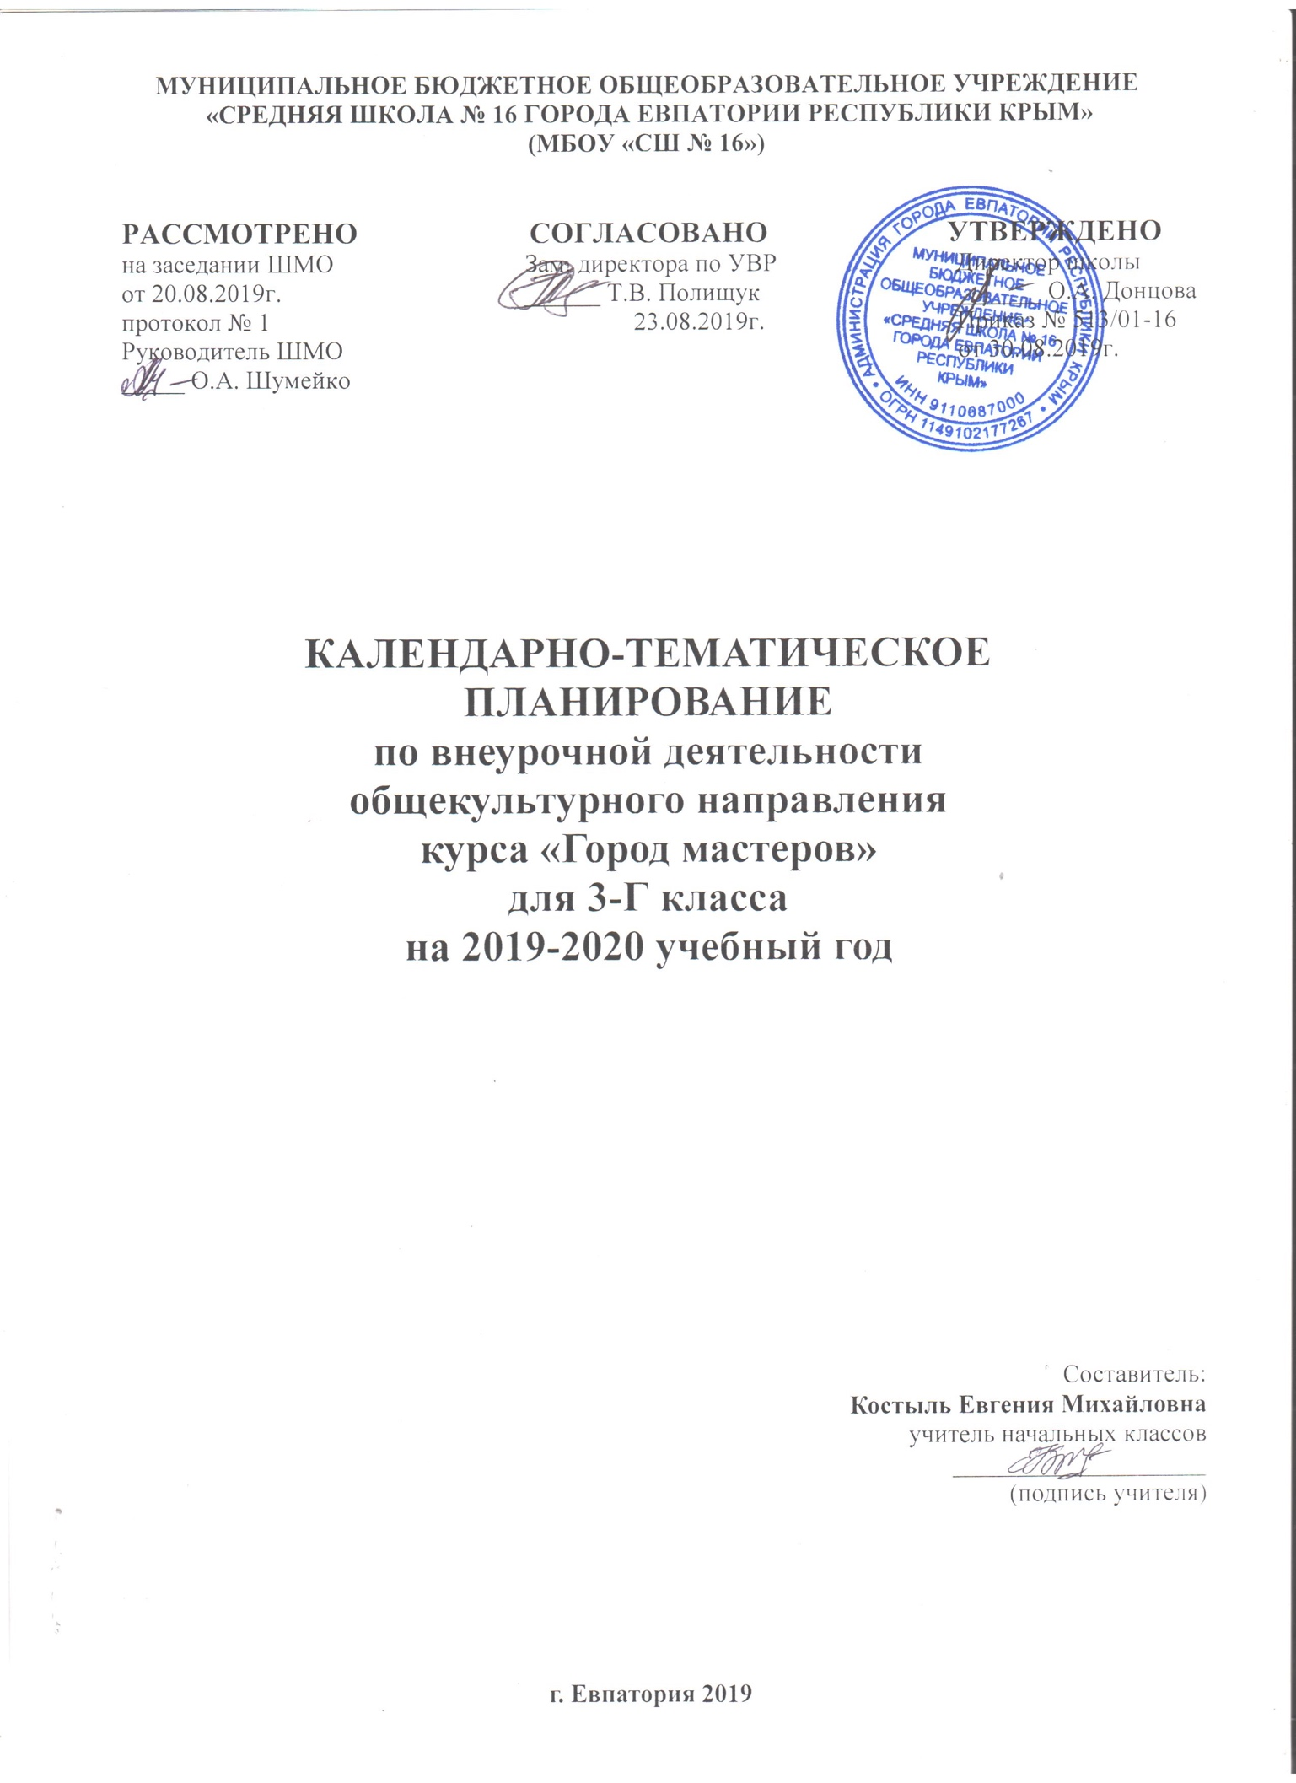

№ п/п |  | Дата |  | Тема урока
план | факт | план | факт
1. Мастерская игротеки (3 ч)
1 |  | 01.09 |  | Волчки из массы для моделирования.
2 |  | 11.09 |  | Мини-гольф из цветного картона. Вырезание деталей.
3 |  | 18.09 |  | Поделки из подручных материалов.
2. Мастерская лепки (2 ч)
4 |  | 25.09 |  | Лепка магнитов из пластилина. Овощи.
5 |  | 02.10 |  | Лепка магнитов из солёного теста. Насекомые.
3. Мастерская кукольного театра (5 ч)
6 |  | 09.10 |  | Куклы из сукна.
7 |  | 16.10 |  | Куклы из воздушных шаров.
8 |  | 23.10 |  | Куклы из пластиковых вилок.
9 |  | 13.11 |  | Куклы из картона.
10 |  | 20.11 |  | Куклы из картона и цветной бумаги.
4. Мастерская Деда Мороза (4 ч)
11 |  | 27.11 |  | Новогодние игрушки из цветной бумаги. Объемные шары.
12 |  | 04.12 |  | Новогодние игрушки из цветной бумаги. Дед Мороз.
13 |  | 11.12 |  | Новогодние игрушки из гофрированного картона. Елка.
14 |  | 18.12 |  | Игрушки из цветного картона. Ангелок.
5. Мастерская коллекции идей (3 ч)
15 |  | 25.12 |  | Аппликация из гофрированного картона. Лесная красавица.
16 |  |  |  | Игрушки с подвижными деталями. Курочки.
17 |  |  |  | Игрушки с подвижными деталями. Мужик и медведь.
6. Мастерская дизайна (11 ч)
18 |  |  |  | Украшение картонных коробок цветной бумагой.
19 |  |  |  | Украшение картонных рамок цветной бумагой.
20 |  |  |  | Украшение картонных рамок цветными пуговицами.
21 |  |  |  | Украшение картонных рамок фольгой.
22 |  |  |  | Декоративное панно из ракушек.
23 |  |  |  | Украшение цветочных горшков ракушками.
24 |  |  |  | Украшение цветочных горшков атласными лентами.
25 |  |  |  | Упаковки для подарков из гофрированной бумаги.
26 |  |  |  | Упаковки для подарков из цветной бумаги.
27 |  |  |  | Украшения из цветной бумаги.
28 |  |  |  | Украшения из пластилина и глины.
7. Мастерская изонити (3 ч)
29 |  |  |  | Декоративная композиция из ниток. Узор.
30 |  |  |  | Декоративная абстрактная композиция из ниток.
31 |  |  |  | Декоративная цветочная композиция из ниток.
8. Мастерская конструирования и моделирования (63ч)
32 |  |  |  | Технические модели из гофрированного упаковочного картона.
33 |  |  |  | Игрушки из пластиковых упаковок-капсул.
34 |  |  |  | Игрушки из поролона. Окончание работы.

